KLEJ
KLEJ FORTE-GLUO

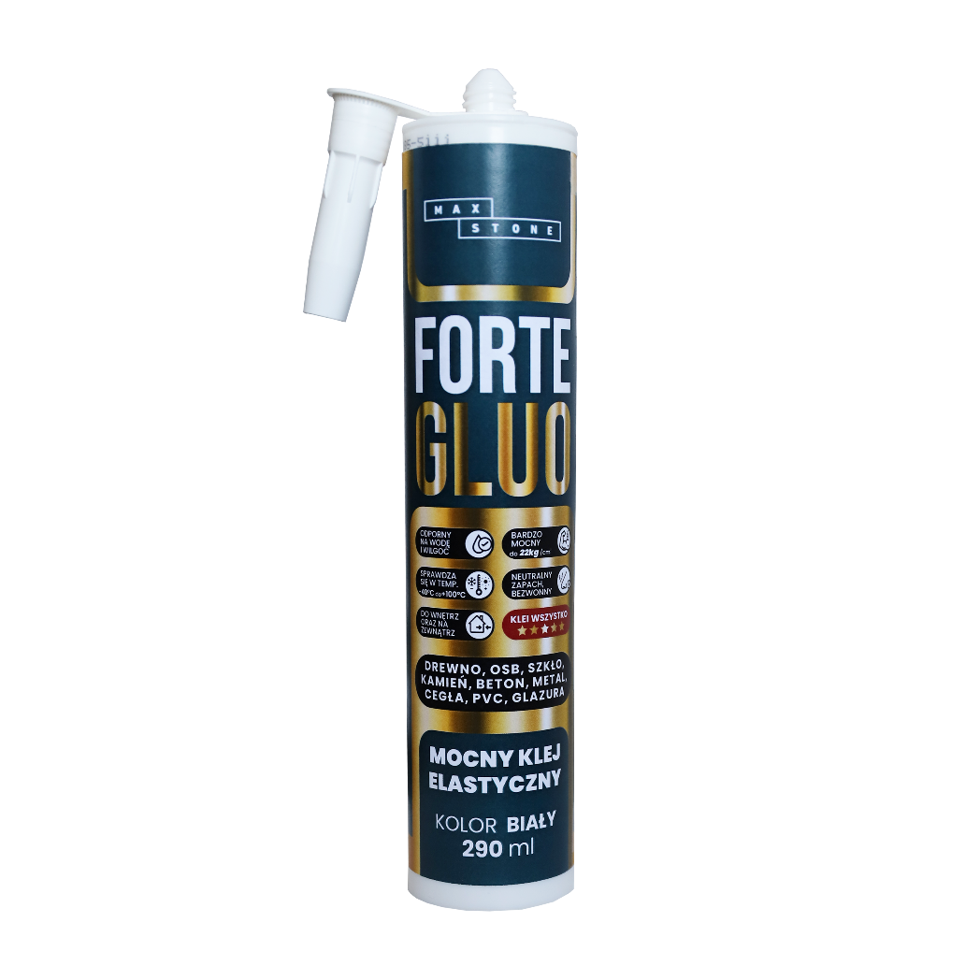

SPIS TREŚCI:
Nº1 INFORMACJE O PRODUKCIE

Nº2 SPECYFIKACJA PRODUKTU

Nº3 ZASTOSOWANIE

Nº4 WŁAŚCIWOŚCI UŻYTKOWE

Nº5 SPOSÓB UŻYCIA

Nº6 SKŁADOWANIE I TRANSPORT

- INFORMACJE O PRODUKCIE Nº1
FORTE GLUO to profesjonalny, elastyczny klej budowlany MSP o bardzo wysokiej przyczepności, przeznaczony do zastosowań konstrukcyjnych i montażowych. Produkt nadaje się zarówno do stosowania wewnątrz, jak i na zewnątrz budynków..
- SPECYFIKACJA PRODUKTU Nº2
FORTE GLUO to profesjonalny, jednoskładnikowy klej montażowy na bazie polimerów MSP (Modified Silane Polymer), o wysokiej elastyczności i przyczepności początkowej. Produkt przeznaczony jest do zastosowań budowlanych, zarówno wewnątrz, jak i na zewnątrz pomieszczeń.

Charakteryzuje się:

- doskonałą przyczepnością do wielu podłoży (drewno, beton, kamień, metal, gips, ceramika, tworzywa sztuczne – z wyłączeniem PE, PP i PTFE),
- odpornością na zmienne warunki atmosferyczne i promieniowanie UV,
- trwałą elastycznością w zakresie temperatur od –40°C do +100°C,
- dobrą odpornością na wilgoć, mróz i działanie grzybów,
- możliwością stosowania na lekko wilgotnych podłożach,
- bezrozpuszczalnikową, bezpieczną formułą – nie zawiera izocyjanianów i silikonów.

PAKOWANIE

Opakowania: kartusze 290 ml.
- ZASTOSOWANIE Nº3
FORTE GLUO przeznaczony jest do klejenia:

- płyt gipsowych, cementowych i dekoracyjnych,
- paneli ściennych, sufitowych i izolacyjnych (wełna mineralna, pianka PUR, PS),
- listew przypodłogowych i elementów wykończeniowych,
- kamienia naturalnego, betonu, drewna, metali, luster i ram,
- elementów dachowych i elewacyjnych.
- WŁAŚCIWOŚCI UŻYTKOWE Nº4
- Kolor: biały (RAL 9001)
- Podstawowy materiał: MSP (Modified Silane Polymer)
- Stan skupienia: pasta / masa ciekła
- Ciężar właściwy: ok. 1,58 g/cm³ (DIN/ISO 1183-1)
- Zawartość części stałych: ok. 45% ±1%
- Odporność temperaturowa: od –40°C do +100°C
- Odporność na wilgoć i mróz: bardzo dobra
- Odporność chemiczna: odporny na warunki atmosferyczne, UV, krótkie działanie rozcieńczonych kwasów, zasad i soli
- Odporność na pleśń: bardzo dobra
- Wydłużenie przy zerwaniu: ok. 330%
- Twardość: ok. 60° Shore A
- Czas tworzenia naskórka: ok. 10 minut (20°C)
- Czas nieklejący: ok. 4 godziny
- Utwardzanie: ok. 2–3 mm/24h
- Wytrzymałość na rozciąganie: ok. 2,2 N/mm²
- Wytrzymałość wewnętrzna (bezpośrednio): ok. 0,01 N/mm²

- SPOSÓB UŻYCIA Nº5
przygotowanie podłoża / nakładanie / wydajność / potrzebne narzędzia

PRZYGOTOWANIE PODŁOŻA

- Podłoże musi być czyste, suche, odkurzone i odtłuszczone.
- Może być lekko wilgotne, ale nie mokre.
- W przypadku bardzo porowatych powierzchni zaleca się zastosowanie gruntu.
- Nie stosować na podłożach z PE, PP i PTFE (Teflon).

NAKŁADANIE

- Produkt dostarczany jest w formie gotowej do użycia.
- Klej nakładać paskami, punktowo lub na całej powierzchni.
- Łączone elementy należy przycisnąć w ciągu kilku minut od aplikacji.
- Cięższe elementy należy podeprzeć na czas wiązania.

WYDAJNOŚĆ

- kartusz 290 ml wystarcza średnio na 1,5–2,5 m², w zależności od podłoża i metody aplikacji.

POTRZEBNE NARZĘDZIA
- pistolet do kartuszy,
- szpachelka, paca zębata.
- SKŁADOWANIE I TRANSPORT Nº6
- Przechowywać w oryginalnym, szczelnie zamkniętym opakowaniu.
- Zalecana temperatura składowania: +5°C do +25°C.
- Chronić przed mrozem i bezpośrednim nasłonecznieniem.
- Okres trwałości: 12 miesięcy od daty produkcji.
- Produkt nie jest klasyfikowany jako niebezpieczny w transporcie (ADR, IMDG, IATA).

